我主要设计了獾与箭的碰撞和獾与城堡 的碰撞

（1）、獾与城堡的碰撞

要保证獾冲过来并且在碰到城堡的时候獾就会消失。同时，当獾撞上城堡之后，城堡的生命值就会减少（之后会有设计）。此时，如果獾的x坐标离右边小于64也就是獾撞上了城堡，就删除獾并且减少城堡的生命值，减少的大小为5至20里的一个随机数。（在这里引用了random 库）

再次之前，我查阅了相关的pycharm的一些类：Rect类，表示一个矩形区域的类，用来操作图形、图像等元素，我用get_rect来获取獾的位置大小信息

badrect=pygame.Rect(badguyimg.get_rect())

badrect.top=badguy[1]

badrect.left=badguy[0]

if badrect.left<64:#判断是否小于64，即是否撞上城堡

hit.play()

healthvalue -= random.randint(5,20)#生命值减少（5,20）里的一个随机数

badguys.pop(index)#獾的个数相应减少

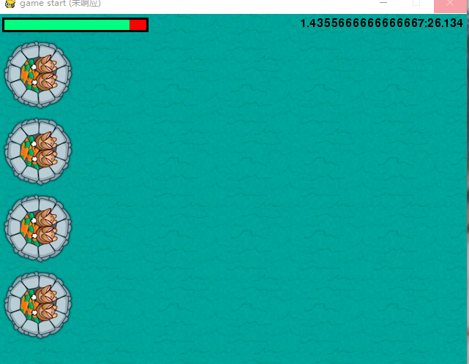

（2）、獾与箭碰撞

当獾撞上箭，也就要消失，同时箭也要消失，这里与獾和城堡相撞大致相同，其中，有一点不同是这个if表达式使用了PyGame内建功能来检查两个矩形是否交叉，即判断獾与箭是否相撞，最后一行的blit方法是将獾的图像绘制到badguyimg上，最后成一个图像

index1=0

for bullet in arrows:

bullrect=pygame.Rect(arrow.get_rect())

bullrect.left=bullet[1]

bullrect.top=bullet[2]

if badrect.colliderect(bullrect):#判断獾与箭所在矩形是否交叉，即是否相撞

enemy.play()

acc[0]+=1

badguys.pop(index)

arrows.pop(index1)

index1+=1

index+=1

for badguy in badguys:

screen.blit(badguyimg, badguy)

